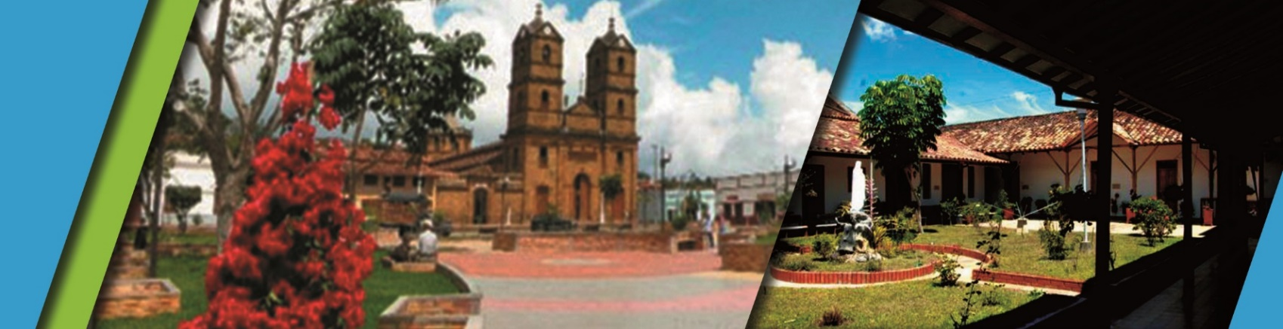
ZAPATOCA “CLIMA DE SEDA”

SALIDA: 5:00 – 6:00 AM

EL PLAN INCLUYE

- Transporte (AAA) permanente, Guía turístico durante todo el recorrido y Seguro de viaje.
- Recorrido por “CAÑÓN DEL RIO SUAREZ”
- Desayuno
- Paso por el Puente “GÓMEZ ORTIZ” de 500 Mts, sobre la represa “HIDROSOGAMOSO”
- Recorrido Turístico "LA CIUDAD LEVITICA", Ingreso a la "IGLESIA DE SAN JOAQUÍN"
- Ingreso a la "CASA DE EJERCICIOS "
- Almuerzo
- Visita al “MIRADOR GUANE”
- Visita al "CAMPO SANTO y TUMBA DE GEO VON LENGERKE"

OPCIONAL
- Visita Al viñedo "SIERRA MORENA", Cata de Vino $ 20.000

Tarifas por Persona
ADULTO | NIÑOS  (4 a 9 Años)* | NIÑOS  (0 a 3 Años)
$ 170.000 | $ 150.000 | $ 6.000
 |  | (Seguro de Viaje)

**Tarifas sujetas a disponibilidad y cambios sin previo aviso*

